1
Оформляя трудовые отношения, обращайте внимание на то, какое соглашение вы подписываете. Существует два вида договоров - гражданско-правовой и трудовой, оба по форме могут выглядеть практически идентично, но ваши права по ним могут различаться.
Согласно статье 56 Трудового Кодекса РФ трудовой договор — соглашение между работодателем и работником, в соответствии с которым:
- работодатель обязуется предоставить работнику работу по обусловленной трудовой функции, обеспечить условия труда, своевременно и в полном размере выплачивать работнику заработную плату;
- работник обязуется лично выполнять определенную этим соглашением трудовую функцию, соблюдать правила внутреннего трудового распорядка, действующие у данного работодателя.
По гражданско-правовому договору, в отличие от трудового, исполняется конкретное задание (поручение, заказ и др.). Предметом такого договора служит конечный результат труда (построенное или отремонтированное здание, доставленный груз, выполненные

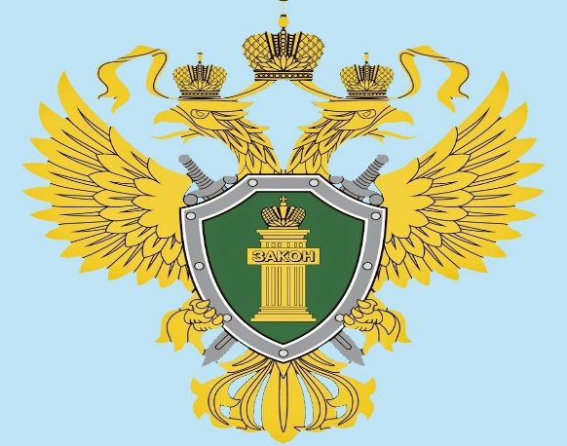

прокуратура города Бодайбо
разъясняет

Разница между трудовым и гражданско-правовым договором

2
работы). Главным отличительным признаком трудового договора является зачисление работника по определенной должности или профессии в соответствии со штатным расписанием.
Следующим признаком трудового договора считается прием на работу по личному заявлению, издание приказа (распоряжения) работодателя, в котором указывается профессия или должность, размер заработной платы, дата начала работы и др., а также внесение записи о работе в трудовую книжку.
Еще один признак — порядок и форма оплаты труда.
Оплата труда работающих, зависит от трудового вклада и качества труда. При этом обычно применяются тарифные ставки и оклады и заработная плата должна выплачиваться регулярно. По гражданско-правовым договорам цена выполненной работы (услуги), порядок ее оплаты определяются, как правило, в договоре по соглашению сторон, а выдача вознаграждения производится после окончания работы и подписания акта выполненных работ.
Таким образом, для определения характера тех или иных письменных договоров (соглашений, контрактов) с гражданами, разграничения трудового договора и смежных гражданско-

3
правовых договоров, прежде всего, необходимо располагать полноценными текстами этих договоров.
Необходимо отметить, что гарантии, предусмотренные трудовым законодательством, не распространяются на гражданско-правовые отношения.
При этом единственным способом защиты при нарушении условий гражданско-правовых договоров является обращение в суд.
Трудовые же отношения предусматривают такие способы, как:
- возможность самозащиты работниками трудовых прав;
- защита трудовых прав и законных интересов работников профессиональными союзами;
- судебная защита;
- право на обращение в трудовую инспекцию и органы прокуратуры.
Кроме того, ответственность за нарушение требований условий гражданско-правовых договоров минимальна в сравнении с трудовым договором, так как за нарушение трудового законодательства работодатель может понести как административную, так и уголовную ответственность.
Также необходимо отметить, что частью 4 статьи 5.27 Кодекса об административных правонарушениях
4
РФ предусмотрена административная ответственность за уклонение от оформления или ненадлежащее оформление трудового договора либо заключение гражданско-правового договора, фактически регулирующего трудовые отношения между работником и работодателем.

Подготовил:

Помощник прокурора г. Бодайбо
юрист 1 класса
Москвитина М.А.

